**PLAN DE TRABAJO DE LA CANDIDATURA A LA JUNTA PARROQUIAL RURAL DE OTÓN POR EL PERÍODO**

**2014-2019**

**DIAGNÓSTICO DE LA SITUACIÓN ACTUAL DEL TERRITORIO**

**Extensión y Límites.-** El cantón Cayambe es uno de los ocho cantones de la Provincia de Pichincha. Se ubica al noreste de ella y cuenta con una superficie de

1.350 km²., sus límites son:

Al Norte: La Provincia de Imbabura

Al Sur: Distrito Metropolitano de Quito

Al Este: La Provincia de Napo y Sucumbíos

Al Oeste: El Cantón Pedro Moncayo

**Población.-** El Cantón Cayambe está conformado por ocho parroquias, dos urbanas y seis rurales. Cayambe es a su vez la cabecera Cantonal, lugar don se agrupa el mayor número de la población. Según el censo de población y vivienda del 2010, la población total es 85.795 Hab.; 43.828 mujeres y 41.967 hombres.



**Lenguas.-** En el Cantón Cayambe la lengua más utilizada es el español y con un porcentaje menor el kichwa.

**Clima**.- El Cantón Cayambe posee una temperatura promedio de 12 ºC y una humedad relativa cercana al 80%.

**Principales actividades económicas**.- principales actividades económicas del cantón Cayambe tenemos: Agricultura, Ganadería y Avicultura, Agroindustria, ocupando el mayor porcentaje, seguido de la Prestación de Servicios, destacándose el transporte.

**Edad promedio de la población.-** Si se realiza una comparación entre los Censos de Población y Vivienda de los años 2001 y 2010, se puede observar que en el año 2001 la población estaba concentrada en los grupos de edad entre 5-9 años (8.511 hab.), 10-14 años (7.815 hab.) y de 1 a 4 años (7.479 hab.).

A partir del grupo etario de 10 a 14 años, el número de habitantes declina rápidamente. La población de 15 a 29 años que es la población joven que podría incorporarse a las actividades económico-productivas era de 20.728 habitantes. Por otra parte, se observa un cambio importante en la distribución de la población para el año 2010. Con respecto a 2001, en los grupos poblacionales de 20 a 24 años y menores a 14 años, se observó una disminución del porcentaje de habitantes en este rango etario; mientras que para los grupos poblacionales de 30 a los 49 años y de 55 a 59 años se observó un incremento importante.

Esto sugiere que existe un porcentaje importante de habitantes que serían parte de la población económicamente activa podría integrarse al grupo de la población económicamente inactiva por ser mayores de 65 años, mientras que las personas de 30 a 49 años representarán un grupo que participe activamente en la generación de ingresos para los hogares, siendo algo muy importante.

En contraste, al existir un menor porcentaje de población en menores de 14 años se reduce la vulnerabilidad económico-financiera de los hogares por presentar un menor número de personas que dependerían del jefe de hogar.

**Número de escuelas.-** Con respecto a la infraestructura educativa con la que cuenta el cantón, de acuerdo a la información, actualmente existen 124 establecimientos educativos de los cuales el 80,9% son fiscales y el 16,2% son particulares.

En los establecimientos fiscales se están educando actualmente alrededor del 83,47% del total de la población escolar y en los particulares alrededor del 7,54%. El promedio de alumnos por institución es de 227,4 y en los establecimientos fiscales es de 234,5; mientras que en los establecimientos particulares esta proporción baja a 91.88. Este indicador es bastante importante ya que nos muestra indicios de hacinamiento escolar lo que generalmente está asociado a una baja calidad educativa.



FUENTE: INEC, Censo 2010

**Números de Centros de Salud.-** El Cantón Cayambe cuenta con:

1 Hospital

8 Sub Centros de Salud

11 Dispensarios Médicos

3 Establecimientos con internación de los cuales uno es público

**Organizaciones sociales en el territorio**.- El cantón Cayambe cuenta con 145 Organizaciones de Primer Grado, agrupadas en federaciones u organizaciones de segundo grado tales como:

* COINOA de Olmedo
* UNOPAC de Ayora
* ÑURUKTA-COINCCA-UNOCC-UCICAB- UCICAQ de Cangahua
* UCIJUM Juan Montalvo
* En el sector urbano se destaca la federación de barrios de Cayambe que agrupa a todas las organizaciones barriales urbanas

PRESENTACIÓN

La nueva Constitución ha dado nuevos roles a las juntas parroquiales, resaltando su condición de Gobiernos Autónomos Descentralizados. Mismos que permitirán atender las demandas de la población, promoviendo su participación en la solución de sus problemas y necesidades.

En este contexto y con la firme convicción de servicio a nuestro querido pueblo de Otón presentamos esta propuesta que será nuestro compromiso de trabajo.

DIAGNOSTICO DE LA SITUACIÓN ACTUAL

La parroquia Otón es una de las cinco parroquias rurales perteneciente al Cantón Cayambe, en la Provincia de Pichincha, cuenta con una superficie aproximada de 24.04 kilómetros cuadrados. Según el Censo de Población y vivienda de 2010, la Parroquia de Otón tiene una población de 2766 habitantes. La parroquia esta conformada por cuatro comunidades: Pambamarquito, Otoncito, Chaupiestancia y el Llano y cuatro barrios: San Lorenzo, Isoloma I, Santa Isabel y Centro Poblado.

Se enfoca la determinación de los problemas que se detectaron en la Parroquia y en los cuales se propone el plan en base a los siguientes lineamientos, y se desarrollan en forma sistematizada y son:

* Salud y medio Ambiente
* Educación, cultura y deporte
* Obras publicas
* Seguridad, espacios públicos y turismo
* Desarrollo económico, planificación y presupuesto

SALUD Y MEDIO AMBIENTE

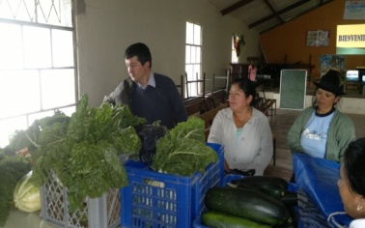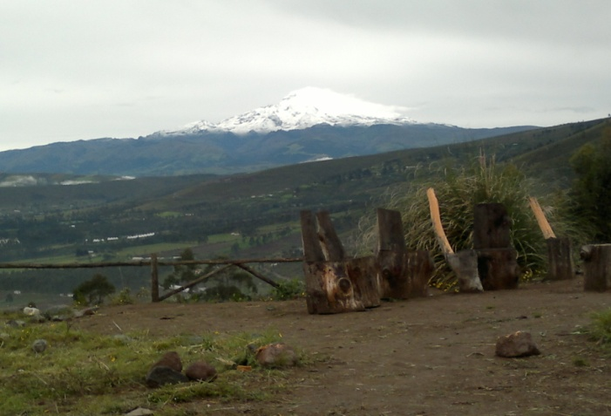La salud y el medio que nos rodea están íntimamente relacionados. El aire que respiramos, el agua que bebemos, el entorno de trabajo o el interior de los edificios tienen una gran implicación en nuestro bienestar y nuestra salud. Por ese motivo, la calidad y la salubridad de nuestro entorno son vitales para una buena salud.

En los últimos años, hubo un aumento de la inquietud de los ciudadanos ante las posibles implicaciones sanitarias derivadas de problemas medioambientales, la preocupación por la exposición de las aguas servidas, los materiales potencialmente tóxicos en contacto con el agua o los alimentos, etc.

Entre tanto la parroquia cuenta con un sub-centro de salud está ubicado entre el barrio Centro Poblado y la Panamericana norte, cuenta con una buena infraestructura, su equipamiento es aceptable, la atención se realiza de lunes a viernes con atención especialmente en vacunación, odontología y emergencias médicas

Se encuentra una volqueta para la recolección de basura y se observa escasos sistemas de manejo de residuos sólidos y líquidos, la basura no es tratada adecuadamente, adicionalmente no se cuenta con espacios verdes.

EDUCACIÓN, CULTURA Y DEPORTE

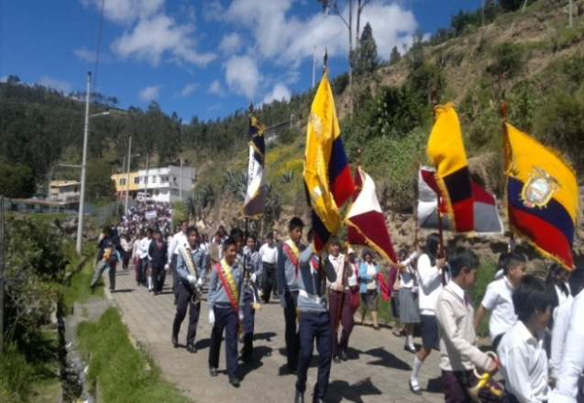

La [educación](http://definicion.de/educacion/) puede definirse como el proceso de socialización  de los individuos. Al educarse, una persona asimila y [aprende](http://definicion.de/educacion/) conocimientos. La educación también implica ana concienciación [cultural](http://definicion.de/educacion/) y conductual, donde las nuevas generaciones adquieren los modos de ser de generaciones anteriores, conjuntamente con la actividad física hay una necesidad biológica de movimiento muy general, que es parte del desarrollo.

En este ámbito la parroquia cuenta con cuatro instituciones educativas, la unidad educativa que se encuentra ubicada en el centro poblado carece de infraestructura física.

La cultura y tradiciones se ve enmarcada en las vestimentas ancestrales que se las utiliza en las festividades de la parroquia no es habitual la utilización de la misma, la gastronomía ancestral de la Parroquia Otón es variada e incorpora los productos agrícolas que produce en la zona siendo las que se destacan las siguientes platos típicos.

La inadecuada constitución de estos elementos puede dar lugar a diversos trastornos neuróticos, psicosomáticos o psicóticos, la carencia de infraestructura física en los espacios deportivos es notoria en la mayoría de comunidades y barrios.

OBRAS PÚBLICAS

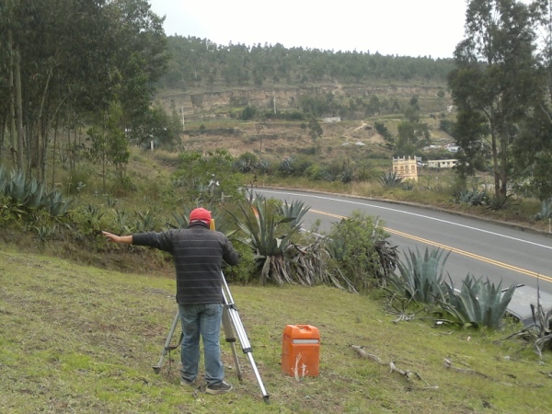

Una obra pública es aquella que tiene un fin social. Esas obras se financian con fondos públicos (recaudados mediante los [impuestos](http://definicion.de/impuesto/) y [tributos](http://definicion.de/tributo)) y no tienen afán de lucro (es decir, su [objetivo](http://definicion.de/obra-publica/) no es generar ganancias financieras, sino prestar un servicio útil a la comunidad).  
  
Las obras públicas están formadas por una amplia variedad de [trabajos](http://definicion.de/obra-publica/) de construcción. El desarrollo de la infraestructura de transporte (carreteras o rutas, etc.), o urbana (parques, servicios públicos) y la creación de edificios de interés social (hospitales, [escuelas](http://definicion.de/obra-publica/)) forman parte de las obras públicas.

En este ámbito la parroquia muestra deficiente dotación de servicios básicos en lo referente a instalaciones de agua de consumo humano y alcantarillado, limitada infraestructura educativa, insuficiencia de espacios recreativos, culturales, y un restringido mantenimiento vial y señalización escaza.

SEGURIDAD, ESPACIOS PÚBLICOS Y TURISMO

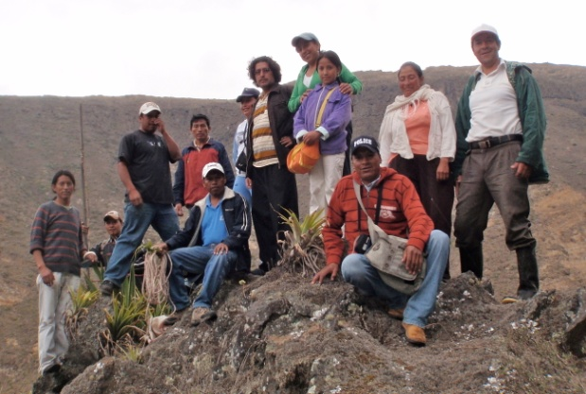La historia de la Parroquia es la de su espacio público. Las relaciones entre los habitantes, se expresan en la conformación de las calles, las plazas, los parques, los lugares de encuentro ciudadano, en los monumentos. La Parroquia entendida como sistema, de redes o de conjunto de elementos tanto si son calles y plazas, como si son infraestructuras de comunicación (paradas de buses), que permiten el paseo y el encuentro, son el ámbito físico de la expresión colectiva y de la diversidad social y cultural. Es decir que el espacio público, la seguridad y el turismo es a un tiempo el espacio principal de la ciudadanía, un espacio físico, simbólico, cultural, religioso y político.

La parroquia cuenta con un local para seguridad, no existen casos de delincuencia organizada, el insuficiente alumbrado publico crea malestar entre los moradores. Cuenta con recursos turísticos, productos agrícolas y artesanías que pueden ser dados a conocer, los mismos no son aprovechados adecuadamente, en mucho de los casos las personas ignoran de su existencia puesto que la despreocupación para mantenerlos en buen estado es notoria.

DESARROLLO ECONÓMICO, PLANIFICACIÓN Y PRESUPUESTO.

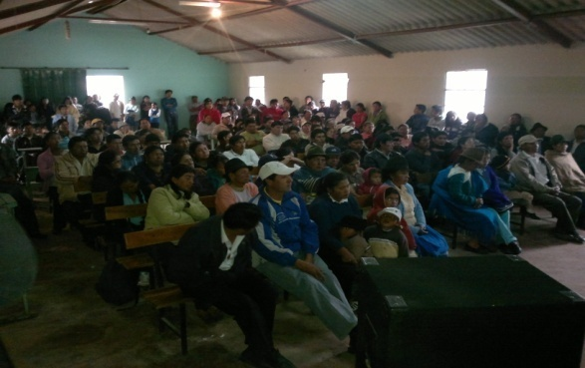

La principal actividad económica y productiva de sus habitantes es la agricultura, ganadería, avicultura, horticultura y cultivos tradicionales en pequeña y mediana escala

Limitada formación y participación ciudadana

La planificación se la desarrolla a través de un plan operativo anual, las obras que se realizan por el Gobierno Provincial y Cantonal, son fiscalizadas conjuntamente con el gobierno parroquial.

**PROPUESTA DE PLAN PLURIANUAL DEL PLAN DE TRABAJO**

|  |  |
| --- | --- |
| NOMBRE DEL CANDIDATO | Lista 61 |
| DIGNIDAD A LA QUE ASPIRA | Junta parroquial |
| PROVINCIA | Pichincha |
| CANTÓN | Cayambe |
| PARROQUIA | Otón |
| ORGANIZACIÓN POLÍTICA | Movimiento vive |
| PERIODO DE PLANIFICACIÓN | 2014 - 2019 |

|  |  |  |
| --- | --- | --- |
| **SALUD Y MEDIO AMBIENTE** | | |
| OBJETIVO | Incentivar el desarrollo de la salud, de actividades productivas comunitarias, la preservación de la biodiversidad y la protección del ambiente | |
| ACTIVIDAD | | INDICADOR |
| Conformación de grupos de asistencia médica (parteras y uso de plantas medicinales) | | Grupos |
| Campaña de concientización de manejo de la basura | | Campaña |
| Gestión para la construcción de Reservorios que mejore el abastecimiento de riego apoyando el trabajo de las Juntas de Agua | | Gestión |
| Incentivar la actividad agrícola a través de capacitaciones, fomentando la seguridad alimentaria | | Giras de observación |
| Reforestación de espacios públicos con plantas propias de la zona | | Viveros y zonas reforestadas |
| Promover la creación de jardines en las comunidades | | Jardines |
| METAS % | 100% Incentivo en actividades de manejo de basura y la forestación con plantas nativas | |
| MEDIOS DE VERIFICACIÓN | Asambleas Parroquiales  Registros de proyectos | |

|  |  |  |  |
| --- | --- | --- | --- |
| **EDUCACIÓN, CULTURA Y DEPORTE** | | | |
| OBJETIVO | Fomentar la unidad social, la educación, la cultura y el deporte, en los barrios y comunidades de la parroquia Otón. | | |
| ACTIVIDAD | | | INDICADOR |
| Organizar Mesas de Diálogo: Impulsar el desarrollo educativo y guarderías de la Parroquia | | | Mesas de diálogo |
| Organizar Mesas de Diálogo: Fomentar la organización deportiva de la parroquia | | | Mesas de diálogo |
| METAS % | | 100% Fomento de unidad social en los ámbitos de la educación, la cultura y el deporte | |
| MEDIOS DE VERIFICACIÓN | | Asambleas Parroquiales  Registros | |

|  |  |  |  |
| --- | --- | --- | --- |
| **OBRAS PUBLICAS** | | | |
| OBJETIVOS | Planificar, construir y mantener la infraestructura física, los equipamientos y los espacios públicos.  Gestionar, coordinar y administrar los servicios públicos que le sean delegados o descentralizados por otros niveles de Gobierno | | |
| ACTIVIDAD | | | INDICADOR |
| Diseño de proyecto uso de maquinaria | | | Proyecto |
| Impulso en el mejoramiento de la infraestructura del alcantarillado | | | Gestión |
| Equipamiento de servicios básicos - Agua Potable, Luz Eléctrica, Alcantarillado, Teléfono, Internet del Mirador | | | Infraestructura |
| Reconstrucción de infraestructura del Mirador de Otón - Mini Centro de Interpretación de la Ruta del Libertador Pichincha. | | | Infraestructura |
| METAS % | | 100% Planificación y gestión de la infraestructura y administración de servicios públicos de competencia. | |
| MEDIOS DE VERIFICACIÓN | | * Asambleas Parroquiales * Registros | |

|  |  |  |
| --- | --- | --- |
| **SEGURIDAD, ESPACIOS PÚBLICOS Y TURISMO** | | |
| OBJETIVO | Planificar y mantener la infraestructura física, los equipamientos y los espacios públicos | |
| ACTIVIDAD | | INDICADOR |
| Gestión del mejoramiento del sistema de alumbrado público | | Gestión |
| Fortalecimiento de brigadas de seguridad. | | Brigadas |
| Organización de mesas de Diálogo para impulsar el campo turístico de la parroquia | | Mesas de dialogo |
| Planificación de la imagen turística de la parroquia | | Materiales de difusión |
| Gestión de proyectos para el desarrollo turístico de la parroquia. | | Gestión |
| METAS% | 100% Planificación y mantenimiento de los equipamientos y espacios públicos | |
| MEDIOS DE VERIFICACIÓN | * Asambleas Parroquiales * Registros | |

|  |  |  |
| --- | --- | --- |
| **DESARROLLO ECONÓMICO, PLANIFICACIÓN Y PRESUPUESTO** | | |
| OBJETIVOS | Promover la organización de los ciudadanos de las comunas y demás asentamientos rurales con el carácter de organizaciones territoriales de base  Gestionar la cooperación internacional y ONGs.  Vigilar la ejecución de obras y la calidad de servicios públicos | |
| ACTIVIDAD | | INDICADOR |
| Actualización y mejoramiento del Reglamento Interno de la Junta Parroquial | | Observaciones en campo, aportes técnicos de terceros |
| Reglamentación del proceso de adjudicación de obras y entrega de infraestructura | | Reglamento |
| Desarrollar un modelo eficiente de gestión y administración publica de la Junta Parroquial | | Modelo |
| Reglamentación de uso de bienes públicos | | Reglamento |
| Intervención en la planificación, construcción y fiscalización de obras ejecutadas por los gobiernos locales | | Observaciones en campo, aportes técnicos de terceros |
| METAS % | 100% Gestión, organización y vigilancia. | |
| MEDIOS DE VERIFICACIÓN | * Asambleas Parroquiales * Registros | |

LUIS RENE PINANJOTA GUAÑA

C.I. 1708461114

CANDIDATO A VOCAL JUNTA PARROQUIAL

MERY PATRICIA CAHUEÑAS CHIQUIMBA

C.I.1711266567

CANDIDATA A VOCAL JUNTA PARROQUIAL

CARLOS ALBERTO SANCHEZ IMBA

C.I. 1706350533

CANDIDATO A VOCAL JUNTA PARROQUIAL

PATRICIA LILIANA CALUGUILLIN QUISHPE

C.I. 1723597157

CANDIDATA A VOCAL JUNTA PARROQUIAL

LUIS ELIAS PINEDA OÑA

C.I. 1713549820

CANDIDATO A VOCAL JUNTA PARROQUIAL

NANCY SOLEDAD JITALA QUISHPE

C.I. 1717217507

CANDIDATA A VOCAL SUPLENTE JUNTA PARROQUIAL

LUIS ARTURO QUISHPE QUINAHUANO

C.I.1708848138

CANDIDATO A VOCAL SUPLENTE JUNTA PARROQUIAL

MARIA MERCEDES IMBAQUINGO ECHESI

C.I. 1711100634

CANDIDATA A VOCAL SUPLENTE JUNTA PARROQUIAL

VICTOR COBACANGO VISCAINO

C.I. 1710531938

CANDIDATO A VOCAL SUPLENTE JUNTA PARROQUIAL

KARINA ALEXANDRA GUAÑA SANDOVAL

C.I. 1726972613

CANDIDATA A VOCAL SUPLENTE JUNTA PARROQUIAL